【国保中央会伝送通信ソフトにおける事業所向け支払情報の受信手順について】
ⅰ．連絡電文の受信（イメージ）
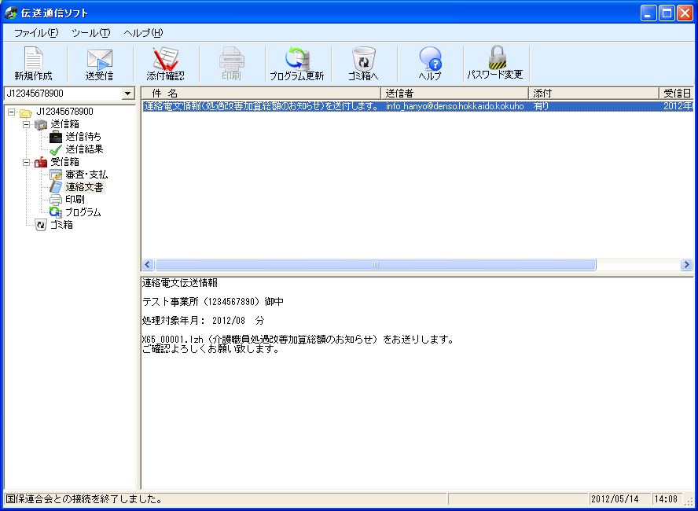
「連絡文書」を選択
※介護報酬の審査支払結果は「審査・支払」フォルダに格納されます

ⅱ．受信した連絡電文の添付ファイルの確認
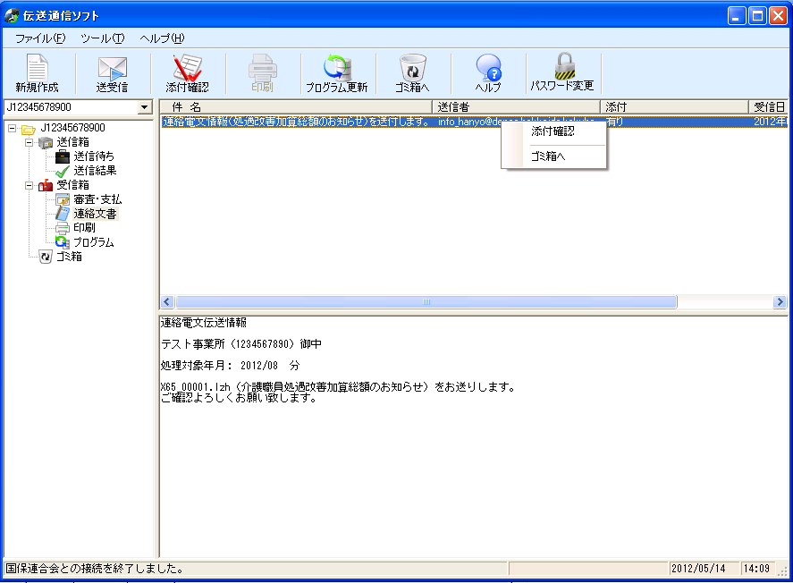
「添付確認」ボタン押下
または右クリックメニューの「添付確認」クリック
「添付確認」ボタン押下
または右クリックメニューの「添付確認」クリック

ⅲ．添付ファイル一覧画面による保存・解凍後保存
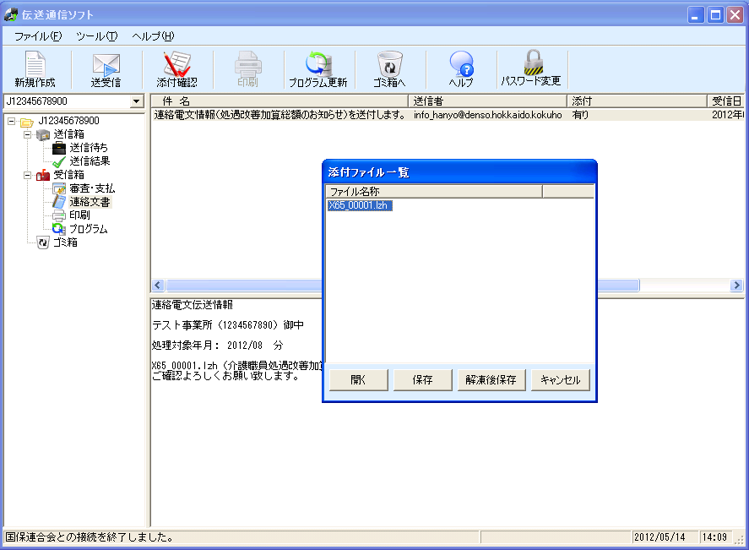
「保存」または「解凍後保存」ボタンにより受信した連絡電文情報の添付ファイルを任意のフォルダに保存する

ⅳ．保存した「介護職員処遇改善加算総額のお知らせ」の確認
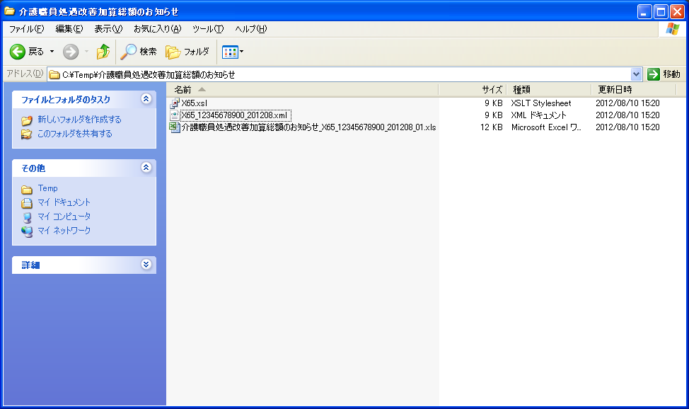
１つの添付圧縮ファイル中に
「介護職員処遇改善加算総額のお知らせ」情報が格納
※XMLファイルは送付状

